ГУАП

КАФЕДРА № 43

ОТЧЕТ   
ЗАЩИЩЕН С ОЦЕНКОЙ

ПРЕПОДАВАТЕЛЬ

|  |  |  |  |  |
| --- | --- | --- | --- | --- |
| Старший преподаватель |  |  |  | Н.В. Путилова |
| должность, уч. степень, звание |  | подпись, дата |  | инициалы, фамилия |

|  |
| --- |
| ОТЧЕТ О ЛАБОРАТОРНОЙ РАБОТЕ №2  Разработка физической модели базы данных с учетом декларативной ссылочной целостности |
| по дисциплине: [Проектирование](https://pro.guap.ru/inside/students/subjects/3154777) баз данных |
|  |
|  |

РАБОТУ ВЫПОЛНИЛ

|  |  |  |  |  |  |
| --- | --- | --- | --- | --- | --- |
| СТУДЕНТ ГР. | 4134к |  |  |  | Шумков Д.В. |
|  |  |  | подпись, дата |  | инициалы, фамилия |

Санкт-Петербург

2023

Цель работы:

Создать физическую модель базы данных, находящуюся в третьей нормальной форме в соответствии с заданным вариантом. Расписать ссылочную целостность БД в таблице.  
Формат описания ссылочной целостности:  
-Дочерняя таблица;  
-Столбцы, составляющие внешний ключ;  
-Родительская таблица;  
-Наименование ссылочной целостности при удалении;  
-Описание действий по поддержанию ссылочной целостности при удалении;  
-Наименование ссылочной целостности при обновлении;  
-Описание действий по поддержанию ссылочной целостности при обновлении;  
-Обоснование выбора типа поддержки ссылочной целостности.

Вариант 25

Багтрекинг: проекты, баги, тестировщики, разработчики (тестировщики не исправляют)

а. Баги, в названии которых содержится слово «индекс», но оно не последнее

б. Баги, найденные в одном проекте, но разными тестировщиками

в. Проект без багов

г. Критический баг, который добавили первым

д. Тестировщик, с самым большим количеством добавленных багов

е. Разработчик, у которого нет неисправленных багов

ж. Тестировщик, работавший со всеми проектами

Концептуальная модель БД

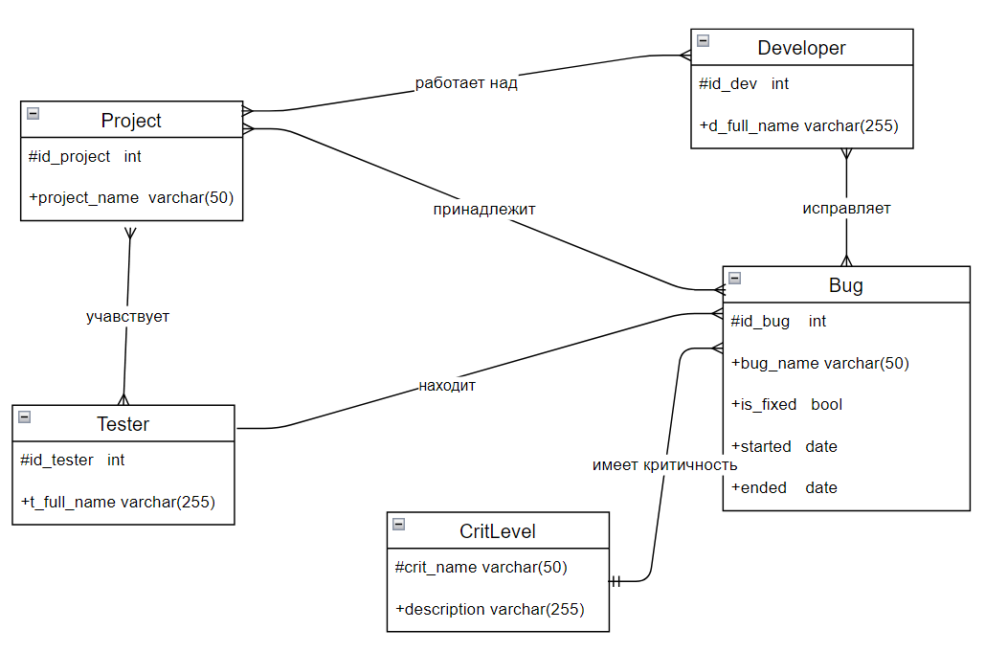

Физическая модель БД

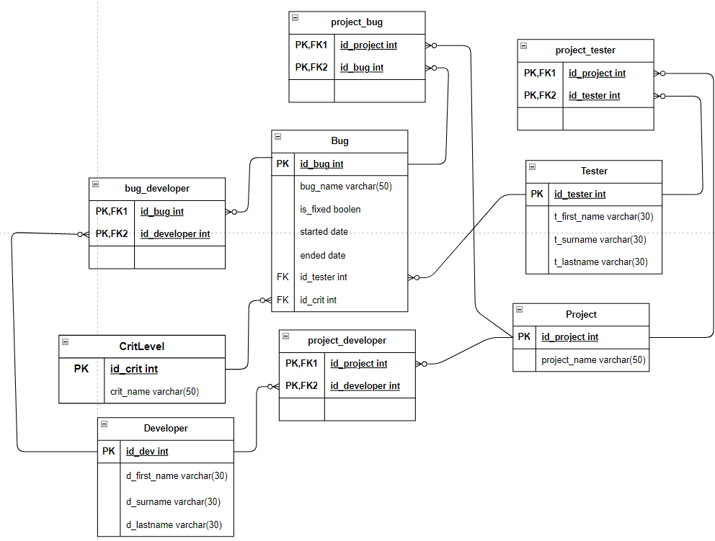

Таблица с описанием ссылочной целостности

|  |  |  |  |  |  |  |  |
| --- | --- | --- | --- | --- | --- | --- | --- |
| Дочерняя  Таблица (с внешним ключом) | Внешний ключ | Родительская таблица | Как поддерживается ссылочная целостность при удалении | Описание ссылочной целостности при удалении | Как поддерживается ссылочная целостность при обновлении | Описание ссылочной целостности при обновлении | обоснование |
| Bug | Tester_id | Tester | ограничивается | При удалении данных из tester, если есть связанные данные из bug, удаление будет отменено/запрещено | каскадируется | При обновлении первичного ключа Tester, обновится внешний ключ из Bug | Мы сохраняем информацию даже если сотрудник уволился, если айди поменялся, то обновляем в дочерней таблице |
| Bug | Crit_id | CritLevel | ограничивается | При удалении данных из critlevel, если есть связанные данные из bug, удаление будет отменено/запрещено | каскадируется | При обновлении первичного ключа crit_id, обновится внешний ключ из bug | У любого бага должен быть критический уровень |
| Bug_developer | id_bug | bug | ограничивается | При удалении данных из bug, если есть связанные данные из bug_developer, удаление будет отменено/запрещено | каскадируется | При обновлении первичного ключа id_bug, обновитсяс внешний ключ из bug_developer | Мы сохраняем информацию для аналитики, если айди поменялся, то обновляем в дочерней таблице |
| Bug_developer | Id_developer | developer | ограничивается | При удалении данных из developer, если есть связанные данные из bug_developer, удаление будет отменено/запрещено | каскадируется | При обновлении первичного ключа id_dev, обновитсяс внешний ключ из bug_developer | Мы сохраняем информацию даже если сотрудник уволился, если айди поменялся, то обновляем в дочерней таблице |
| Project_bug | Id_project | project | ограничивается | При удалении данных из project, если есть связанные данные из project_bug, удаление будет отменено/запрещено | каскадируется | При обновлении первичного ключа id_project, обновитсяс внешний ключ из project_bug | Мы запрещаем удалять данные, для ведения аналитики, но редактировать их можно |
| Project_bug | Id_bug | bug | ограничивается | При удалении данных из bug, если есть связанные данные из project_bug, удаление будет отменено/запрещено | каскадируется | При обновлении первичного ключа id_bug, обновится внешний ключ из project_bug | Мы запрещаем удалять данные, для ведения аналитики, но редактировать их можно |
| Project_tester | Id_project | project | ограничивается | При удалении данных из project, если есть связанные данные из project_tester, удаление будет отменено/запрещено | каскадируется | При обновлении первичного ключа id_project, обновится внешний ключ из project_tester | Мы запрещаем удалять данные, для ведения аналитики, но редактировать их можно |
| Project_tester | Id_tester | tester | ограничивается | При удалении данных из tester, если есть связанные данные из project_tester, удаление будет отменено/запрещено | каскадируется | При обновлении первичного ключа id_tester, обновится внешний ключ из project_tester | Мы запрещаем удалять данные, для ведения аналитики, но редактировать их можно |
| Project_developer | Id_project | project | ограничивается | При удалении данных из project, если есть связанные данные из project_developer, удаление будет отменено/запрещено | каскадируется | При обновлении первичного ключа id_project, обновится внешний ключ из project_developer | Мы запрещаем удалять данные, для ведения аналитики, но редактировать их можно |
| Project_developer | Id_developer | developer | ограничивается | При удалении данных из developer, если есть связанные данные из project_developer, удаление будет отменено/запрещено | каскадируется | При обновлении первичного ключа id_developer, обновится внешний ключ из project_developer | Мы запрещаем удалять данные, для ведения аналитики, но редактировать их можно |